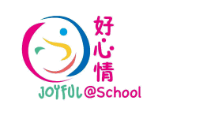
《正面迎挑戰》活動二：解難我至叻
解難策略流程圖
姓名：__________________________ 班別：______________________

遇到困難時，你會怎樣做? 你可嘗試填寫下表，分析不同的解決方法，有系統地分析眼前的困難，並找出解決方法。
我的問題：
2. 我的目標：
3. 能幫助我的人：
4. 可能的解決方法：

7. 實行步驟：
結果：
6. 最適當方法：
5. 評估每個方法的：
優點：____________________________
缺點：____________________________
優點：____________________________
缺點：____________________________
優點：____________________________
缺點：____________________________

優點：____________________________
缺點：____________________________

參考資料：教育局 (2014) 執行技巧訓練 指導計劃

